¿Qué es Asterisk?

 Asterisk es un software que puede convertir un ordenador de propósito general en un sofisticado servidor de comunicaciones VoIP.

¿Qué es [Nombre del proyecto que usaron (Elastix/Issabel)]?

**ISSABELPBX,** es un software de código abierto de Telefonía IP y Comunicaciones Unificadas basado en Asterisk, utilizado para montar servidores de Comunicaciones Telefónicas y Unificadas, que incluye: PBX IP, correo electrónico, mensajería instantánea, fax, funciones colaborativas, etc. El objetivo de ISSABEL es el de incorporar en una única solución todos los medios y alternativas de comunicación existentes en el ámbito empresarial.

¿Para qué sirve el protocolo SIP?

SIP, (Session Initiation Protocol o Protocolo de iniciación de sesión por sus siglas en inglés), es un protocolo de señalización utilizado para establecer una “sesión” entre 2 o más participantes.

¿Qué son las extensiones?

Las extensiones son los usuarios creados para poder establecer la comunicación entre ellos por medio del servidor Issabel.

¿Qué es un cliente SIP?

SIP es el estándar de Internet para voz en tiempo real y video comunicación. El cliente SIP lo utilizamos como servidor en el cual nos registramos mediante el IP que nos proporciona Issabel y con las extensiones creadas.

¿Cuál es el proceso de creación de una contestadora (IVR)? Explica mediante las capturas realizadas

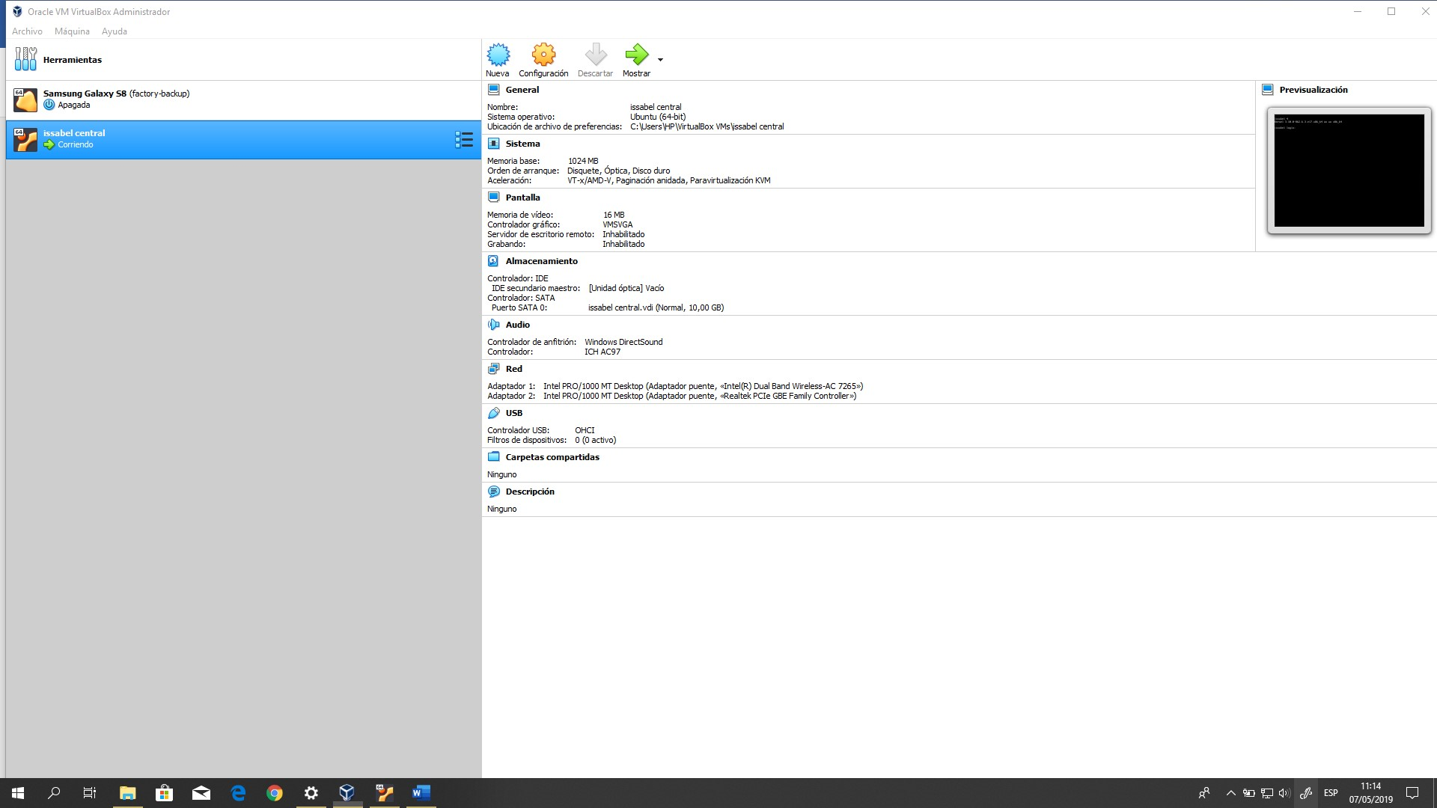

1.Creamos el servidor Issabel en una máquina virtual

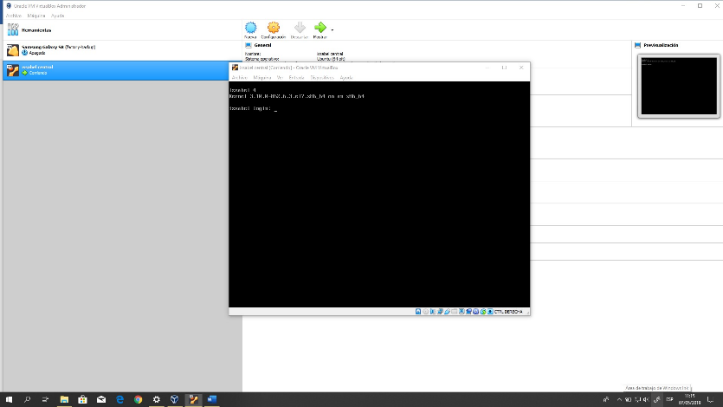

2.Ingresamos al cmd de Issabel e ingresamos el código ifconfig para recibir la ip con la que podremos usar Issabel en el navegador

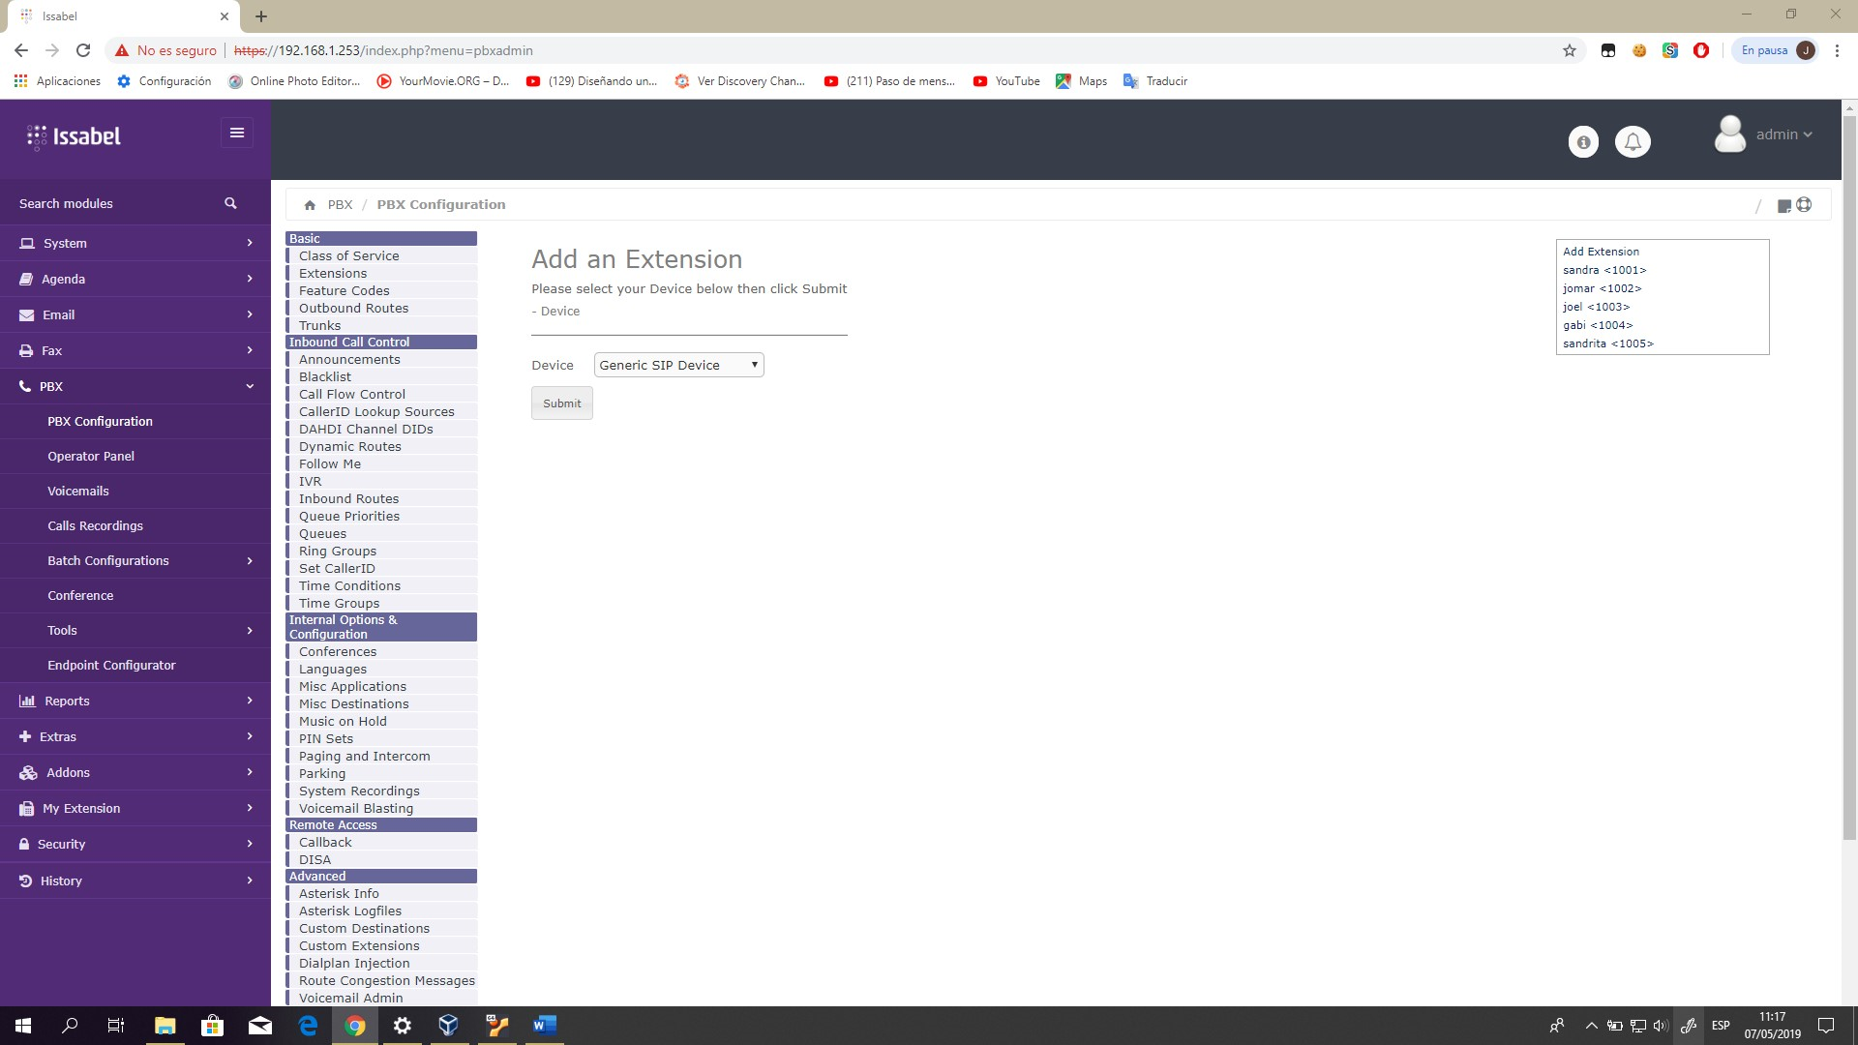

3.Ingresamos a la zona de PBX configuration

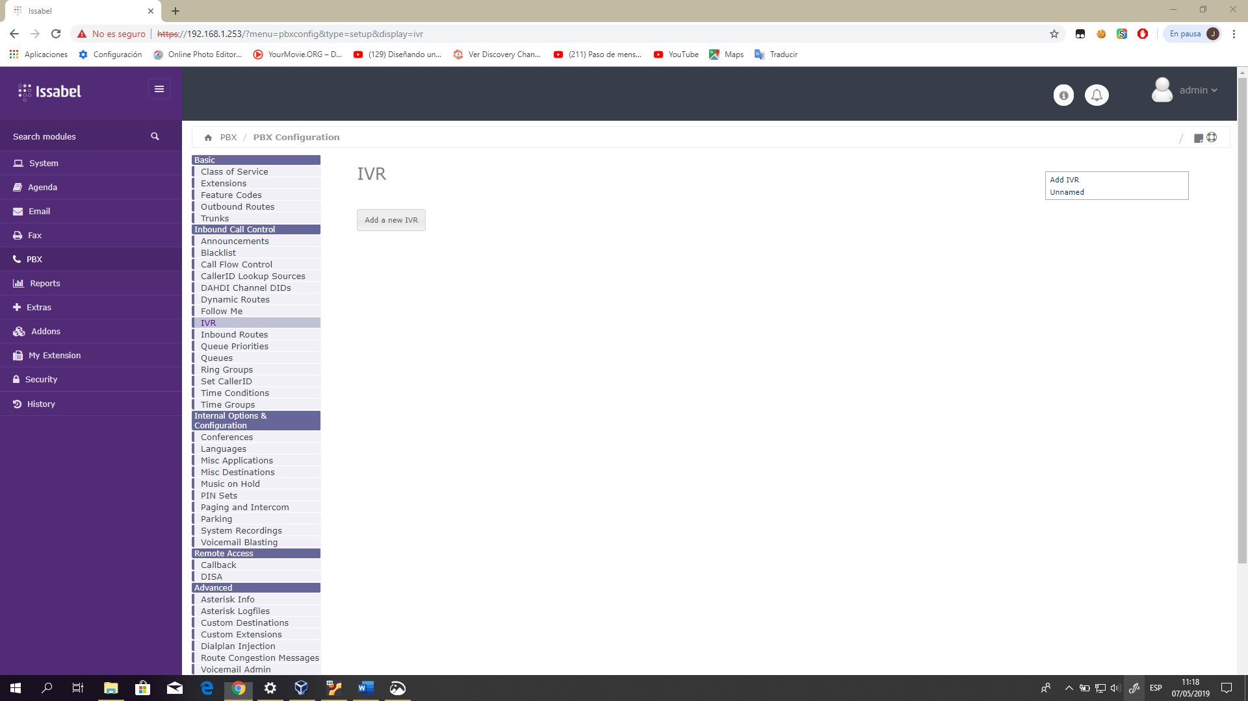

4.Ingresamos al apartado de IVR

5.Creamos un IVR , llamando al *77 para poder grabar el mensaje para la contestadora.

¿Cuál es le proceso de creación de una troncal SIP para la comunicación de dos centrales? Explica mediante las capturas realizadas

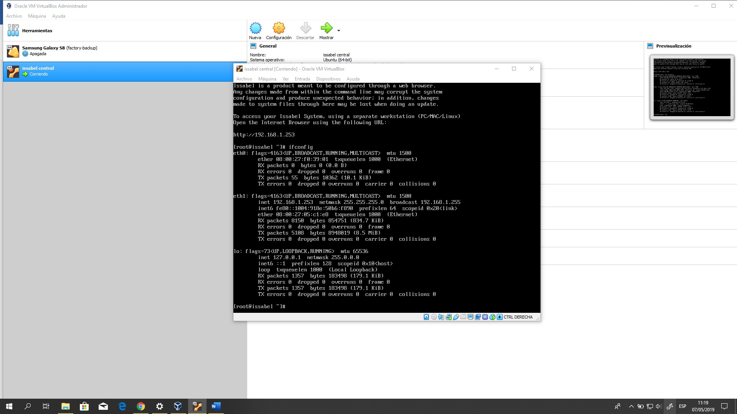

1.Ingresamos al cmd de Issabel e ingresamos el código ifconfig para recibir la ip con la que podremos usar Issabel en el navegador



2.Ingresamos a la zona de PBX configuration

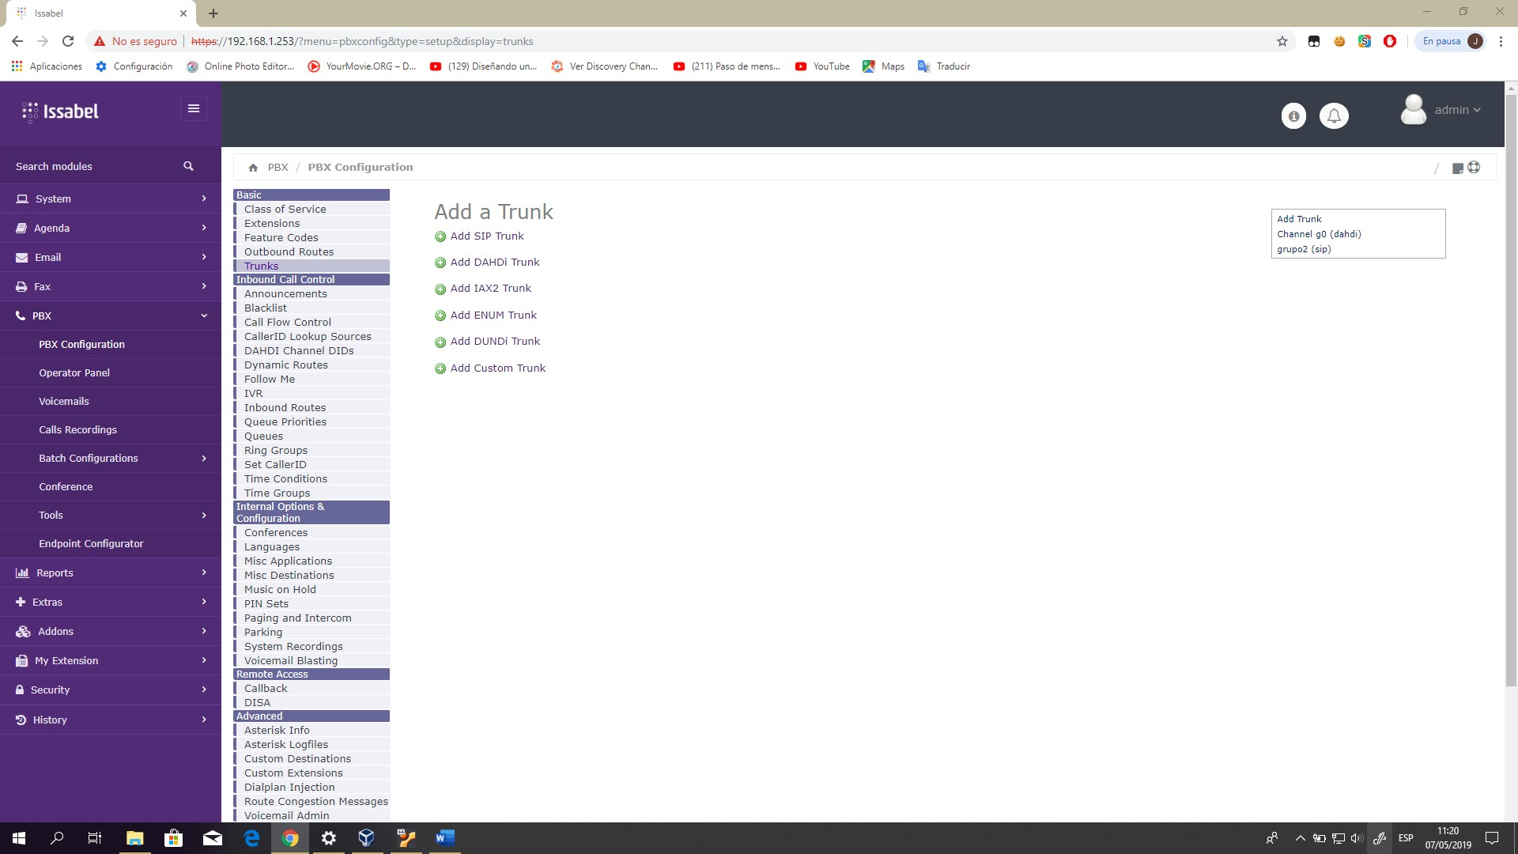

3.Ingresabos al apartado de TRUNKS

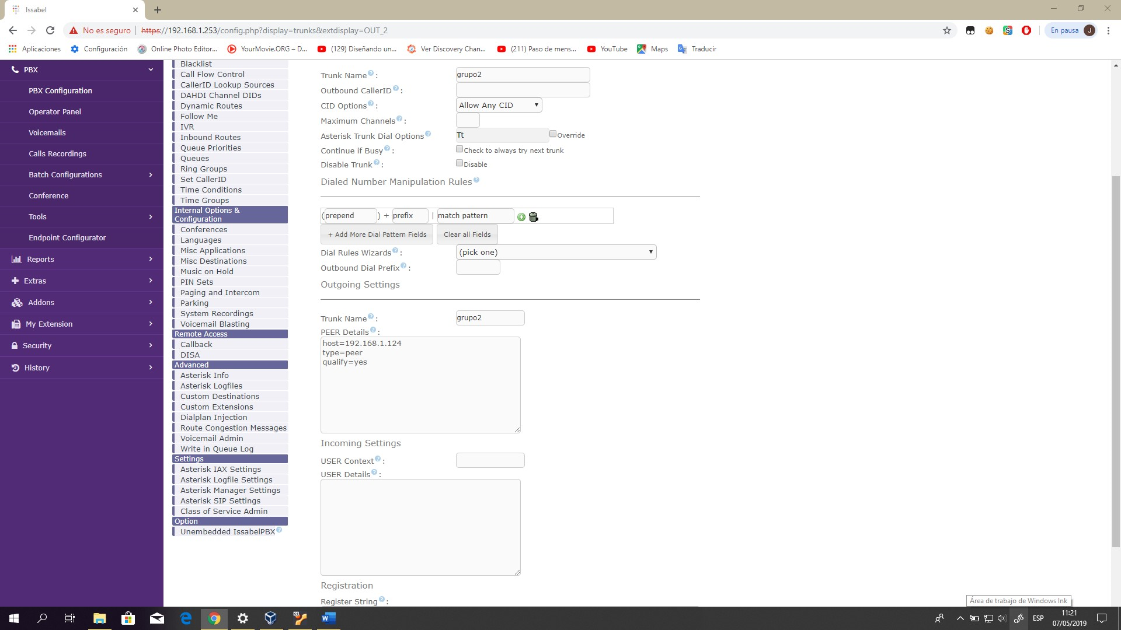

4.Creamos las diferentes troncales a las que nos queremos comunicar. Establecemos las configuraciones predeterminadas para cada comunicación con las diferentes ip.

¿Cómo funciona el protocolo SIP en una llamada? Explica mediante capturas de Wireshark

¿Cómo funciona el protocolo IP mediante una llamada? Explica mediante capturas de Wireshark

¿Durante el proceso de comunicación de dos extensiones de centrales diferentes, cómo se da todo el proceso de comunicación? (Explica mediante capturas de wireshark, desde el proceso de establecimiento de la llamada, el intercambio de información, el proceso de comunicación y la finalización de la llamada)